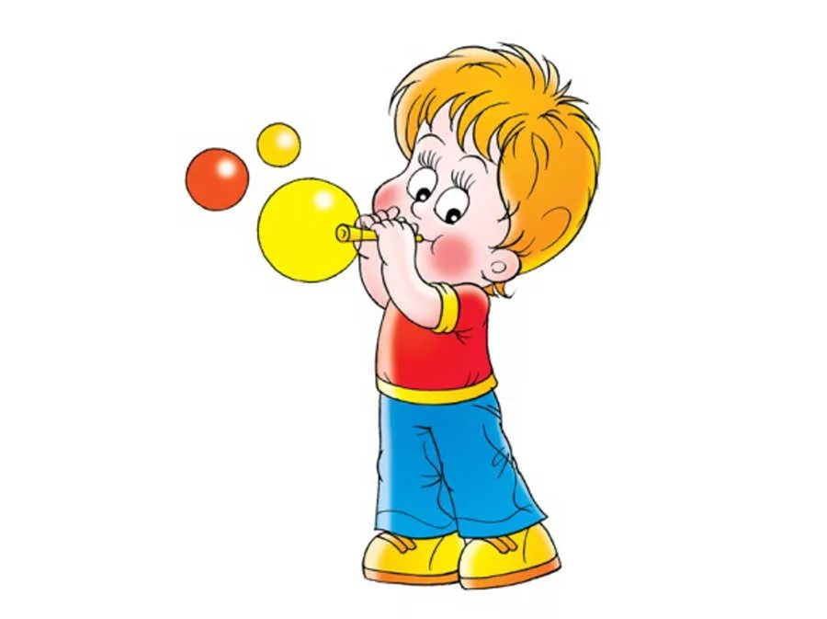
Дыхательная гимнастика
Качество речи, её громкость, плавность во многом зависят от речевого дыхания. Давайте вспомним, что
дыхание – это физиологический процесс, включающий в себя две фазы – вдох и выдох. Послушайте, как дышит ваш ребенок, не затруднено ли у него носовое дыхание, не приходится ли малышу держать рот открытым.
Дыхание можно разделить на два вида – речевое и неречевое.
Неречевое дыхание состоит из вдоха и выдоха, примерно, равных по продолжительности.
Речевое дыхание отличается от неречевого тем, что вдох менее продолжительный, чем выдох. Для того, чтобы можно было произнести развернутую фразу с правильной интонацией, нужно владеть и развивать речевое дыхание. Так же речевое дыхание важно для постановки отсутствующих звуков. Произнесение большинства звуков русского языка требует сильной, направленной воздушной струи, выработка которой проводится одновременно с артикуляционной гимнастикой.
Отрабатывая правильное речевое дыхание, придерживайтесь следующих рекомендаций:
1. вдох через нос, выдох осуществляется ртом;
2. губы при выдохе немного открыты («трубочкой»);
3. выдох должен быть продолжительный и плавный; предметы предлагаемые ребенку для поддувания, должны находиться на уровне рта ребенка;
4. не поднимать плечи;
5. не надувать щеки при выдохе;
6. упражнение на развитие дыхания повторить не более 3-5 раз;
7. осанка ребенка должна быть правильной (спину держать прямо, не сутулиться, не опускать плечи)
8. проводить упражнения по формированию правильного речевого дыхания в игровой форме;
9. помещение предварительно проветрить перед проведением дыхательной гимнастики.
Для тренировки речевого дыхания рекомендую следующие упражнения:
- «Узнай овощ, фрукт» (развитие глубокого вдоха).
Взрослый и ребенок рассматривают и называют овощи или фрукты, лежащие на блюде. Взрослый делает надрез, а ребенок нюхает и запоминает запах овощей, фруктов. Взрослый предлагает ребенку с завязанными глазами, понюхать и отгадать по запаху предложенный ему овощ, фрукт.
- «Шарик надуваем и сдуваем» (развитие физиологического дыхания). Ребенок ложится на спину на ковёр, левую руку кладет на живот, а правую на грудь. По команде взрослого ребенок вдыхает – выпячивая живот («шарик надувается»), и выдыхает – втягивая живот («шарик сдувается»).
- «Приятный запах» (развитие речевого дыхания).
Ребенок подходят к вазочке с очищенным апельсином, яблоком, грушей, к еловой веточке и т.д., нюхает и на выдохе произносит: «Хорошо», «Вкусно», «Приятный запах».
- «Буря в стакане»
Предложите ребенку сделать вдох носом и выдохнуть в трубочку, конец которой находится в стакане, наполовину наполненном водой.
- «Футболисты»
Поочередно, взрослый и ребенок, дуют на ватный шарик («футбольный мячик»), стараясь забить гол в ворота («карандаши»). Следить, чтобы вдох производился через нос, а выдох был плавным и сильным, губы «трубочкой».
- «Снежинка», «Листочек»
Предложите ребенку легким, длительным ротовым выдохом сдуть с ладони (на уровне рта ребенка) снежинку, листочек из бумаги.
- «Бабочка», «Птичка», «Осенние листочки»
На уровне рта ребенка подвешены на ниточках бумажные бабочки, птички, листочки. Предложите ребенку плавно подуть (губы «трубочкой»).
- «Кораблики»
Предложите ребёнку подуть на сделанные из бумаги кораблики, плавающие в тазу с водой, - то плавно, то быстрее – и проследить за движением корабликов.
- «Подуем с блинчика»
Улыбнуться, положить широкий язык на нижнюю губу (сделать «блинчик»), подуть, произнося длительно звук «Ф». Щёки не надувать.
- «Фокус»
Улыбнуться, приоткрыть рот, положить широкий передний край языка на верхнюю губу так, чтобы боковые края его были прижаты, а по середине языка был желобок, и сдуть ватку, положенную на кончик носа. Воздух при этом должен идти посередине языка, тогда ватка полетит вверх.
- «Пароход гудит»
Предложить ребёнку подуть в пузырёк (как гудит пароход). Улыбнуться, положить широкий язык на нижнюю губу, кончик языка касается края горлышка пузырька. Пузырёк касается подбородка. Струя воздуха должна быть сильной и идти по середине языка.
Правила выполнения дыхательных упражнений:
- все движения необходимо выполнять плавно, ребёнок не должен делать судорожных, резких вдохов с поднятием плеч и с напряжением, вдох должен быть спокойным.
- Упражнения выполняйте не более 15 минут, так как длительное дутьё и длительный фиксированный выдох могут вызвать головокружение.

Удачи, успехов и удовольствия в совместном досуге с ребёнком!
Уверена, что наше сотрудничество окажется результативным!

При подготовке консультации использованы материалы с сайта nadejda-zato-icoz.ru

